Государственное бюджетное общеобразовательное учреждение Псковской области

«Центр лечебной педагогики и дифференцированного обучения»

обучения»

**Конспект занятия**

**по коррекционному курсу «Предметно-практические действия»**

для обучающихся с умеренной, тяжелой умственной отсталостью, ТМНР

**Тема «В гостях у сказки»**

Учитель ГБОУ ЦЛП

Суворова Ольга Николаевна

Комбинированное занятие по теме **«В гостях у сказки»**

**Форма работы:** индивидуальная работа

**Цель:** формирование предметно-практических действий

**Задачи:**

1. Формировать представления о геометрической форме «шар» и его свойствах.
2. Формировать представления о цвете (красный, желтый).
3. Формировать умение составлять упорядоченный ряд с чередованием по цвету.
4. Развивать мелкую моторику, зрительно-двигательную координацию.
5. Формировать умения выполнять действия:

- вставление мозаики;

- нахождение, вынимание и складывание предметов;

- нанизывание бусин на нить с наконечником;

1. Воспитывать желание помогать другому.
2. Воспитывать самостоятельность, умение понимать учебную задачу и выполнять её самостоятельно.
3. Воспитывать умение анализировать свои действия.

**Методы и приемы**

Игровой (использование сюрпризного момента).

Словесный (напоминание, указание, вопросы, ответ ребенка).

Практический (выполнение практических заданий).

**Демонстрационный материал**:

Для сюрпризного момента мягкие игрушки; «Колобок», «Заяц», «Волк», «Медведь», «Лиса».

**Раздаточный материал:**

Мозаика, контейнер с фасолью, шишки, бусы, нить с наконечником

**Ход урока**

1. **Организационный этап (приветствие ребенка)**

- Доброе утро, Коля. Сейчас будет занятие.

*Учитель формулирует правила поведения на уроке, показывает пиктограммы (сидим ровно, ведем себя тихо, слушаем учителя – приложение 2).*

1. **Мотивационный этап (постановка учебной цели, учебных задач)**

**Игровой момент.**

**-** Коля, посмотри! Кто это пришел?

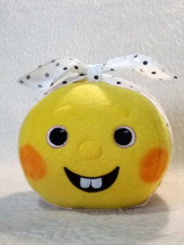

Учитель показывает игрушку «Колобок».

**- Помнишь, как его зовут?**

Ответ ребенка. Если ребенок отвечает неправильно - учитель дает правильное название.

**- Ой, Колобок пришел не просто так! Ему очень нужна твоя помощь! Ты помнишь сказку про Колобка?** *(Если ребенок отвечает отрицанием, учитель коротко пересказывает содержание сказки; напоминает о том, что в сказке Лиса съела Колобка).*

**- Наш Колобок боится идти в лес один! Он приглашает тебя в свою сказку! Поможем ему пройти через лес??**

1. **Основной этап (объяснение материала, выполнение практических заданий и др.)**

**3.1Упражнение «Кто же ты, Колобок?» (актуализация знаний).**

**- Помнишь ли ты, как Колобок сбежал от бабушки и дедушки? Он укатился!**

**Давай посмотрим внимательно на нашего гостя. На что похож Колобок?** *(Ответ ребенка - на мяч, на шар).*

**- Действительно! Колобок похож на мяч! Давай мы с тобой покатаем колобка!** *(учитель и ребенок катают колобка друг другу).*

**- ЗдОрово! Теперь мы готовы! Отправляемся в путешествие!!**

**3.2 Пальчиковая гимнастика «Зайка»**

**- Катится Колобок, а навстречу ему Заяц:**

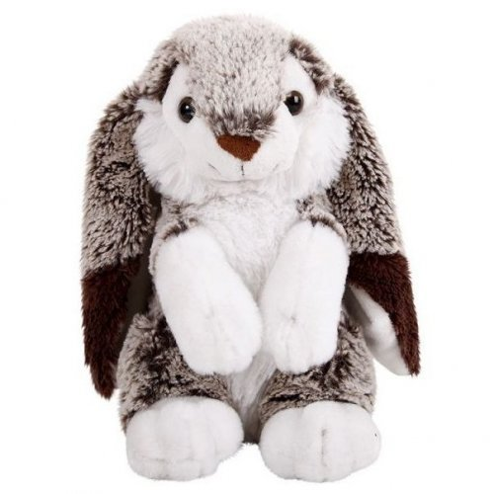

**Заяц: «Колобок-Колобок, я тебя съем!».**

**Колобок отвечает: «Не ешь меня, мы выполним твое задание!»**

**Зайка предлагает поиграть в игру!**

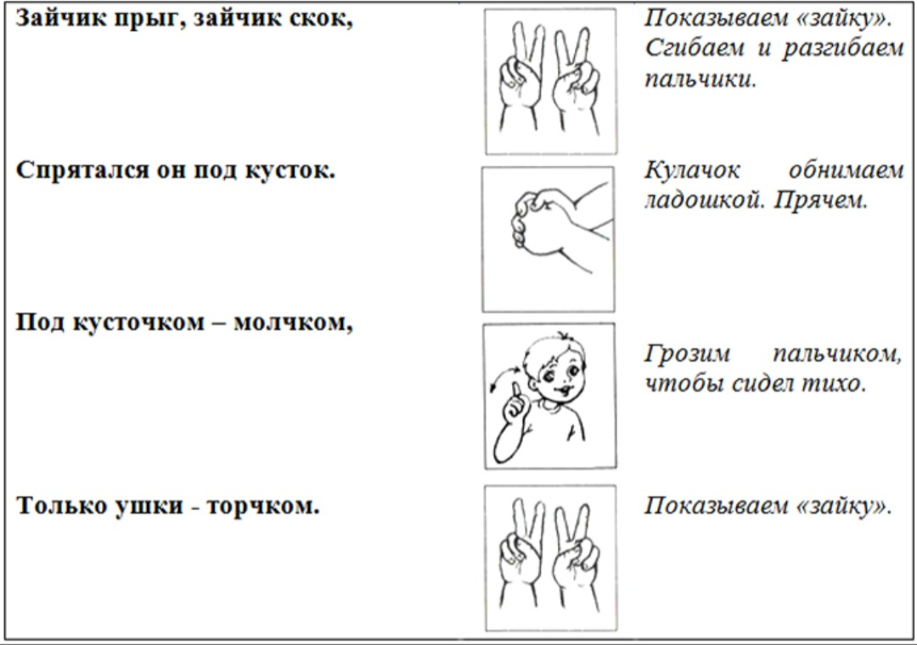

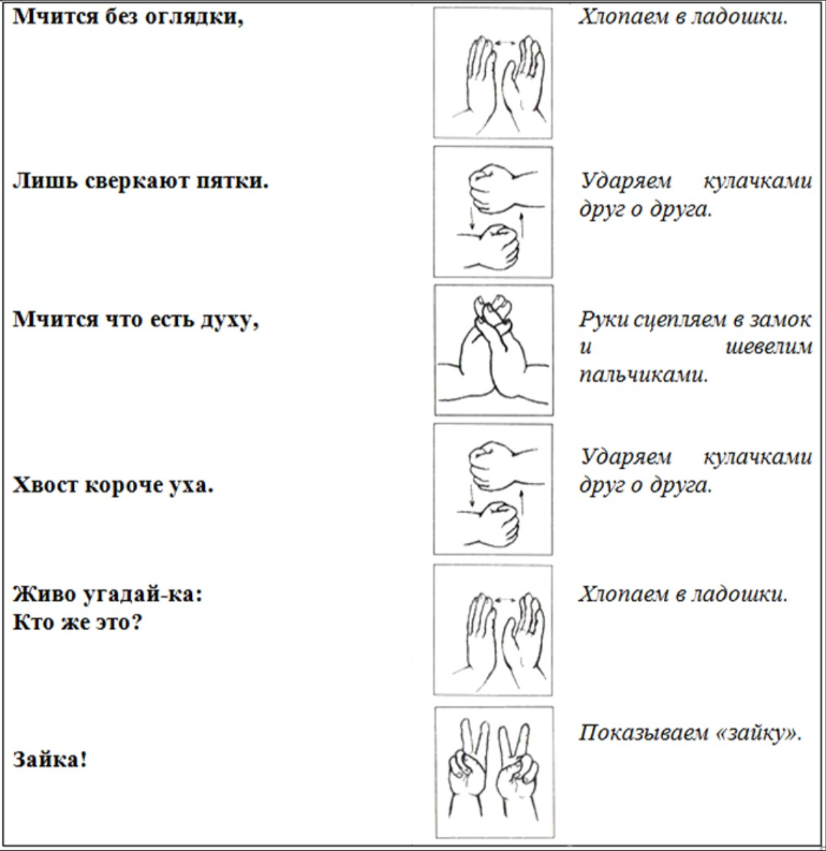

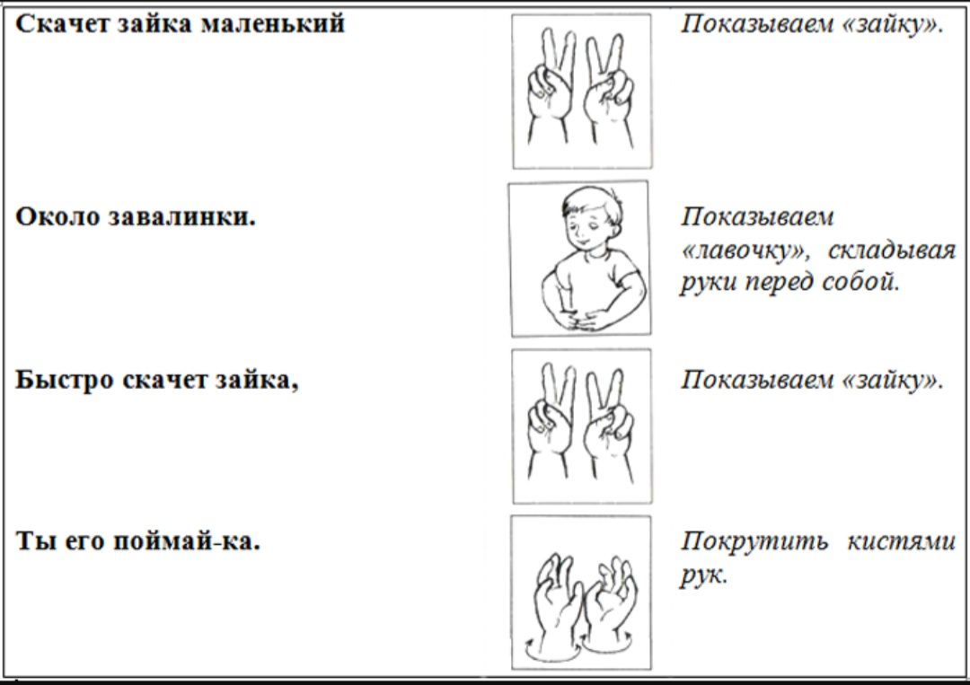

*Учитель читает стишок и показывает действия, которые ребенок повторяет за ним.*

**3.3 Упражнение «Дорожка для Волка» - вставление мозаики, составление упорядоченного ряда с чередованием по цвету (красный, желтый).**

**Катится Колобок, а навстречу ему Волк:**

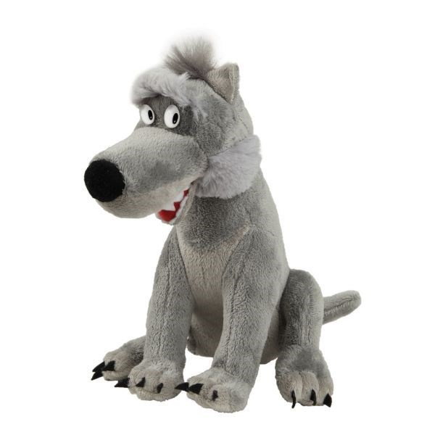

**«Колобок-Колобок, я тебя съем!».**

**Колобок отвечает: «Не ешь меня, мы выполним твое задание!»**

*На столе стоит коробка с мозаикой. На наборном полотне расположена «дорожка» из двух цветов (красного и желтого цвета, расположены с чередованием 1/1).*

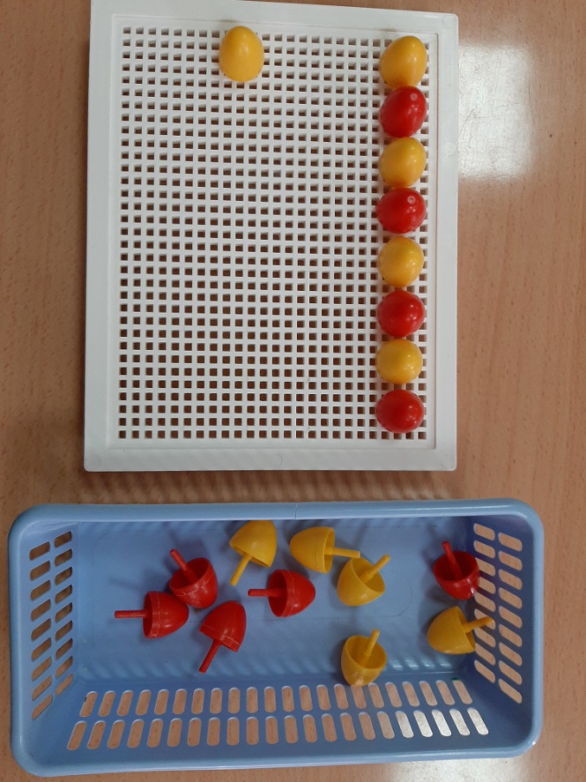

**- Волк и рад бы отпустить колобка, да вот дорожка, по которой можно пройти дальше, только одна!!! Волк просит тебя выложить такую же дорожку.**

*Учитель обращает внимание ребенка на чередование деталей мозаики (отличаются по цвету), просит показать красную деталь, потом желтую. Ребенок выкладывает дорожку по образцу. В случае возникновения трудностей учитель вновь обращает внимание ребенка на последовательность, просит ребенка взять такую же деталь, как в образце.*

**- Давай проверим, что получилось (сравнение двух дорожек).**

* 1. **Упражнение «Шишки для Мишки» - выполнение роющих движений, доставание и складывание шишек в корзину.**

**- И покатился Колобок дальше. Катится он, а навстречу ему Медведь:**

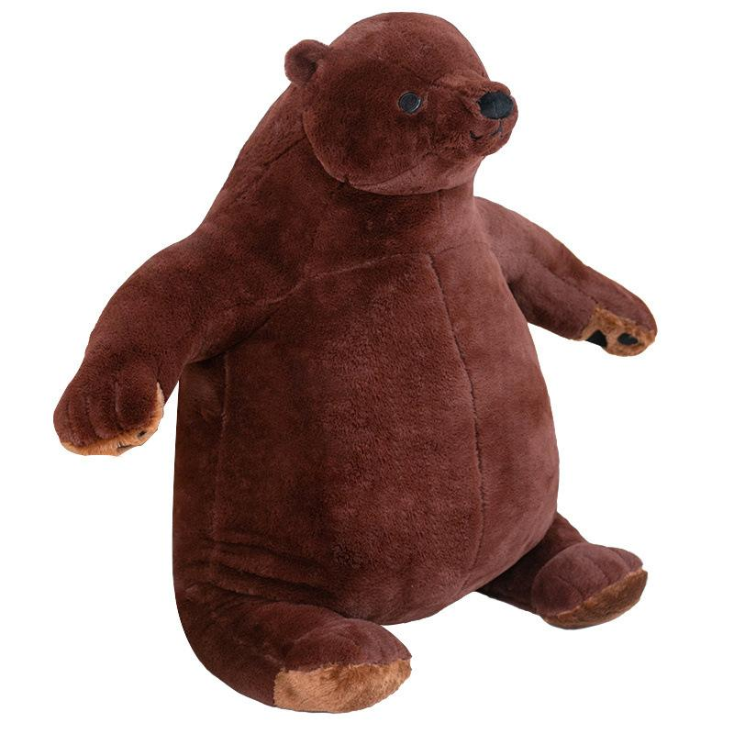

**Медведь: «Колобок-Колобок! Я тебя съем!»   
Колобок: «Не ешь меня, мы выполним твое задание!»**

**- Медведь собрал шишки для варенья, но случайно уронил их в эту коробку с фасолью! Помоги Мишке найти все шишки и сложи их в корзинку!!!**

*Перед ребенком ставят контейнер с фасолью, в которой спрятаны (зарыты) шишки. Ребенок опускает руки в фасоль, выполняет роющие движения, достает шишки и складывает их в корзинку.*

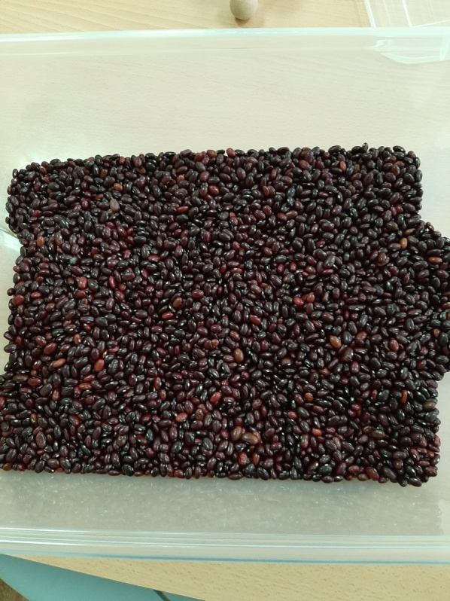 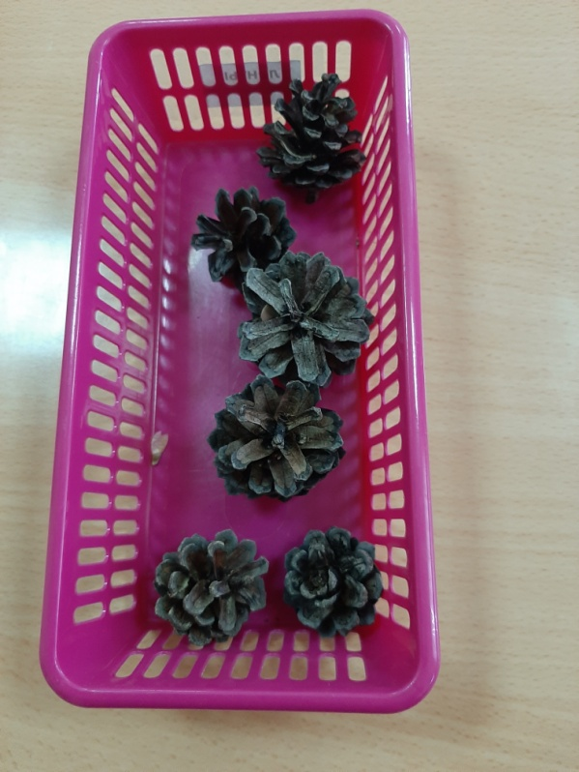

**3.5 Физкультминутка**

**- Мишка доволен! Ты нашел и сложил в корзину все шишки! Давай теперь вместе с Мишкой разомнемся!**

«Мишка вылез из берлоги,

Огляделся по дороге. *(Повороты влево и вправо.)*

Чтоб скорей набраться сил

Головой медведь крутил. *(Вращение головой.)*

Наклонился назад, вперед! *(Наклоны туловища.)*

Вот он по лесу идет! *(Ходьба.)*

Мишка до пяти считает,

Мишка гири поднимает». *(Подъем и опускание рук.)*

*Ребенок выполняет движения за учителем.*

**3.6 Упражнение «Бусы для Лисы» -** нанизывание бусин на нить с наконечником.

**- Катится Колобок дальше, а навстречу ему Лиса!**

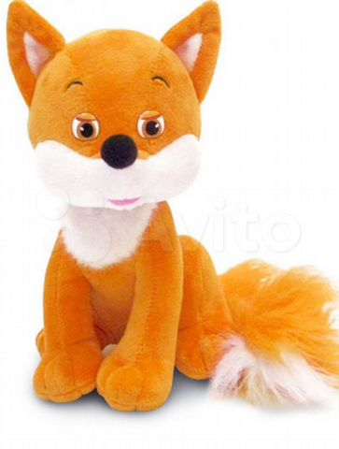

**Лиса: «Колобок-Колобок, я тебя съем!»**

**Колобок: «Не ешь меня, мы выполним любое твое задание!».**

**- Лисица очень любит наряжаться и просит тебя сделать ей новые бусы!**

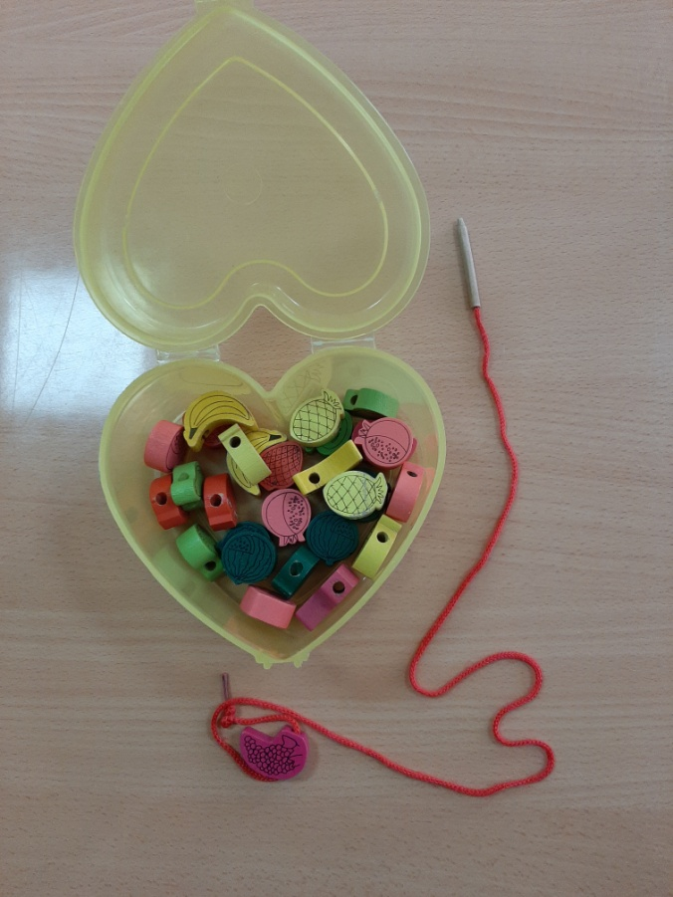

*На столе находится корзинка с бусинами и нить с наконечником. Ребенок нанизывает бусины на нить. Готовые бусы «примеряют» Лисе.*

**- Какие красивые бусы у тебя получились! Лисичка очень довольна!**

1. **Заключительный этап (рефлексия - сопоставление цели урока и результатов, фиксация достижения цели урока, оценка работы обучающихся, уборка рабочего места)**

**- Коля, посмотри! Ты справился со всеми заданиями и помог Колобку пройти через лес! Давай вспомним, кого вы с колобком встретили по дороге и какие задания выполняли?**

**- Что тебе больше всего понравилось?**

**- Какое задание было сложным?**

Ребенок отвечает или выбирает из предложенных ответов учителя.

**- Колобок говорит тебе «Спасибо!» Ты молодец!**